附件：

本科生英语类课程免修申请操作指南

①学生登录教务系统，进入【课程与教材】->【免修申请】模块，点击“新建申请”，如图1。

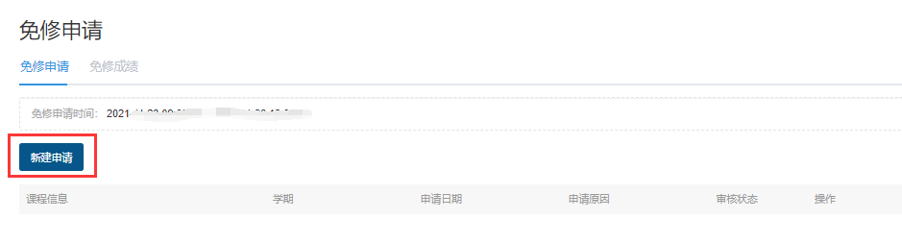

图1 学生免修申请界面

②进入后，“免修课程类型”必须选择**“大学英语类课程”**，“大学英语类免修课程”处输入要免修的大学英语拓展课名称或课程代码（**A120005《高级视听说》、A120006《英美文化概况》、A120007《时事英语阅读》、《A120008高级英语综合训练》**），“申请原因”选择以下两种原因之一填写：**“CET4≥480免修一门英语类课程”、“CET6≥425免修一门英语类课程”，“CET6≥425免修两门英语类课程”，“**上传附件**”**请按要求格式上传相应CET证书，如图2。全部填写完成后点击“提交”。

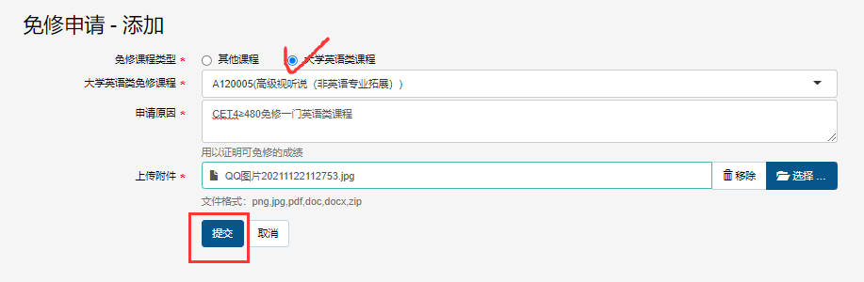

图2 大学英语类课程免修申请界面

③申请成功后，可点击“详情”查看详细内容，或点击“撤回”重新修改、删除等。如图3。同时可关注审核状态，提交成功后显示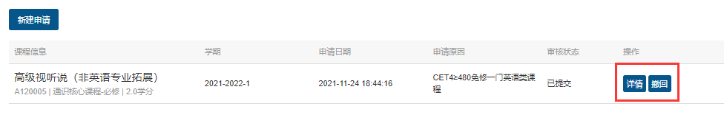“已提交”。

图3 学生免修申请成功界面